МАУ ДО «Сорокинский центр развития ребёнка – детский сад №1»

Мастер-класс для логопедов
Тема:
«Развитие артикуляционной моторики у детей с нарушениями речи, как эффективное средство коррекции звукопроизношения»

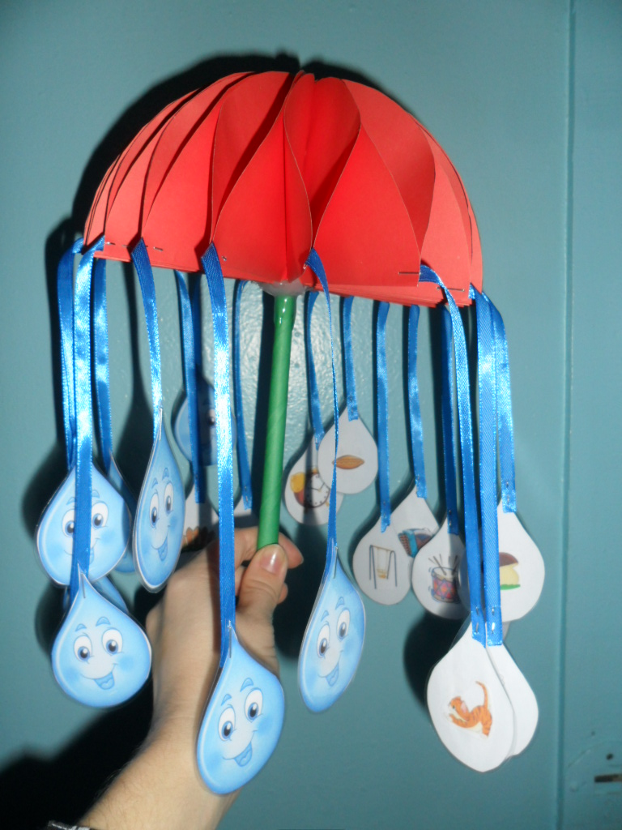
Составила: учитель-логопед Воробьёва Елена Владиславовна

с.Б.Сорокино. 2016г.
Цель мастер-класса:
- — повышение профессиональной компетентности воспитателей в вопросе применения специальных логопедических приёмов с целью профилактики возникновения и коррекции речевых нарушений у детей дошкольного возраста;
- — формирование знаний по применению артикуляционной гимнастики на практике;
- — совершенствование практических навыков профессиональной деятельности.
Задачи:
- -обучение управлению органами артикуляции;
- -развитие творческого воображения логопедов;
- -воспитание трудолюбивости и работе в подгруппах.
Ход мастер-класса:
Вводная часть: знакомство педагогов с темой, целью, задачами мастер-класса.
Основная часть:
1часть: теоретическая база
2часть: знакомство с играми по развитию артикуляционной моторики, выполнение в подгруппах свой авторской игры.
Заключительная часть: обмен мнениями педагогов.

Хорошая речь — яркий показатель всестороннего развития ребенка и подготовленности его к обучению в школе
На чистоту речи ребенка влияют такие факторы, как:
— речевой слух,
— речевое внимание,
— речевое дыхание,
— голосовой и речевой аппарат.
Речь не является врожденной способностью, она формируется постепенно, и ее развитие зависит от многих причин. Одним из условий нормального становления звукопроизношения является полноценная работа артикуляционного аппарата. Бытующее мнение о том, что звукопроизносительная сторона речи ребенка развивается самостоятельно, без специального воздействия и помощи взрослых — будто бы ребенок сам постепенно овладевает правильным произношением,- глубоко ошибочно. И одних только занятий с логопедом недостаточно для выработки прочных навыков правильного звукопроизношения, необходимы дополнительные упражнения — с родителями и воспитателями.
Артикуляционная гимнастика – это неотъемлемая часть работы по подготовке артикуляционного аппарата ребёнка к постановке звуков. У многих детей отмечается нарушение произношения нескольких групп звуков, в связи с чем, необходимо осваивать упражнения в полном объёме, что требует довольно длительного времени. Чтобы разнообразить занятия подготовительного этапа были разработаны игры: «Логокубики» - на одном кубике статические упражнения, а на другом динамические упражнения; «Лесная тропинка»- зайчик шагает по тропинке и выполняет упражнения; «Полить полянку» - капельками поливаем полянку и выполняем упражнения; «Золотые монетки» - достаём монетки из фасоли и складываем в сундучок знаний; «Зонтик» - идёт дождик и с нашего зонтика капают капельки дождя, опускаем капельки и выполняем упражнения; «Соберем грибы» - с полянки соберём грибы и сложим в корзинку, тем самым выполняя упражнения, а также имеются просто демонстрационные картинки разного размера, авторские «Улитки» и «Крутилки», стишки с котиком Мурзиком. Данные пособия разнообразны и интересны детям
Ваши вопросы и предложения? Предлагаю вам разбиться по подгруппам и изготовить свои коллективные авторские пособия по развитию артикуляционного аппарата.
Расскажите о достоинстве вашей игры.
Спасибо за внимание.

